**呼和浩特市总工会(本级)2023年财政资金决算报告及附表**

**目 录**

第一部分 单位概况

一、主要职能、职责

二、单位机构设置及决算单位构成情况

三、2023年度单位主要工作完成情况

第二部分 单位决算情况说明

一、收入支出决算总体情况说明

二、收入决算情况说明

三、支出决算情况说明

四、财政拨款收入支出决算总体情况说明

五、一般公共预算财政拨款支出决算情况说明

六、一般公共预算财政拨款基本支出决算情况说明

七、一般公共预算财政拨款项目支出决算情况说明

八、财政拨款“三公”经费支出决算情况说明

九、政府性基金预算财政拨款支出决算情况说明

十、国有资本经营预算财政拨款支出决算情况说明

十一、机构运行经费支出决算情况说明

十二、政府采购支出决算情况说明

十三、国有资产占用情况说明

十四、预算绩效情况说明

第三部分 名词解释

第四部分 决算公开联系方式及信息反馈渠道

第五部分 单位决算表

一、收入支出决算总表

二、收入决算表

三、支出决算表

四、财政拨款收入支出决算总表

五、一般公共预算财政拨款支出决算表

六、一般公共预算财政拨款基本支出决算明细表

七、一般公共预算财政拨款项目支出决算明细表

八、政府性基金预算财政拨款收入支出决算表

九、国有资本经营预算财政拨款支出决算表

十、财政拨款“三公”经费支出决算表

十一、机构运行经费支出、国有资产占用情况及政府采购支出信息表

第一部分 单位概况

一、主要职能、职责

1.根据党的基本理论、基本路线、基本纲领和工运方针，围绕市委、市政府中心工作和区总工作思路，贯彻执行全市工会代表大会和全委会确定的方针和做出的决议， 领导全市工会工作。

2.依照《工会法》和《中国工会章程》，组织和指导全 市各级工会坚定不移地推动党的全心全意依靠工人阶级根本指导方针的贯彻落实，进一步突出和履行维护职能。

3.围绕维护职工合法权益的重大问题进行调查研究，向市委、市政府反映职工群众的思想、愿望和要求，提出意见和建议；参与涉及职工切身利益的有关政策、措施和制度的制定；对侵犯职工合法权益重大事件进行调查并提出处理意见，监督和协助行政部门贯彻执行国家劳动保护的法规和标准，参与职工重大伤亡事故的调查处理。

4.负责工会理论政策研究，为各级工会提供理论政策服务；研究制定工会的组织制度和民主制度，监督检查《中国 工会章程》和有关工会工作的各项方针政策的贯彻执行；研 究指导工会自身改革和建设；指导基层工会组织职工开展以职工(代表)大会为基本制度的民主选举、民主决策、民主管 理和民主监督工作，建立协调劳动关系、维护职工劳动权益的平等协商、集体合同制度和监督保证机制；指导基层工会协助党委、政府不断提高职工的思想道德和科学文化技术素质。

5.监督、检查市总机关党员干部党风廉政建设情况；研究制定工会干部的管理制度和培训规划，负责工会干部的培训工作。

6.协助市委、市政府做好全国、自治区（省、部）、市劳模的评选、推荐和管理工作；负责全国、省、自治区、市“五一”劳动奖章、奖状获得者的评选、推荐和管理工作； 协助市委、市政府做好市劳模表彰工作；负责市“五一”劳动奖章、奖状获得者的评选表彰工作。

7.负责工会经费和工会资产的管理、审查、审计工作； 参与研究制定兴办职工劳动福利事业的有关制度和规定，负责对职工劳动福利事业的指导、协调工作。

二、单位机构设置及决算单位构成情况

1.根据单位职责分工，本单位内设机构包括12 个职能部（室）及 5 个驻会产业工会：办公室、组织部、宣传教育部、经济技术部、保障工作部、劳动保护部、财务部、女职工部、法律工作部、基层工作部、机关党委、经费审查委员会办公室以及三产服务业工会、建筑建材公路运输工会、机关文教卫生工会、 乳品食品药品工会、能源化工机械制造工会。本单位下属单位包括：呼和浩特市工会事业发展中心、呼和浩特市总工会综合保障中心、呼和浩特市总工会职工服务中心,其中：呼和浩特市工会干校、呼和浩特市总工会综合保障中心两家下属单位的财务不独立核算，预决算统一纳入本级核算；呼和浩特市总工会职工服务中心的资金均为工会经费，无财政资金，预决算为零，故我部门纳入预决算管理范围的单位共一家。

2.从决算单位构成看，纳入本级财政汇总决算编制范围的预算单位共计1家，具体包括：呼和浩特市总工会部门本级。详细情况见表：

| 序号 | 单位名称 | 单位性质 |
| --- | --- | --- |
| 1 | 呼和浩特市总工会 | 财政拨款的行政单位 |

三、2023年度单位主要工作完成情况

2023年，呼市总工会在市委和自治区总工会的领导下，以铸牢中华民族共同体意识为主线，围绕中心、服务大局，聚焦主责主业、坚持改革创新，各项工作取得积极进展。先后荣获全总和自治区级工会财务会计工作先进单位、全国职工主题阅读活动优秀组织单位、全区工运理论政策研究优秀组织单位、全区企业民主管理微视频征集活动优秀组织单位、全区第四届职工运动会优秀组织奖、全区工会经审工作规范化建设考核特等奖、全区职工法律知识竞赛二等奖、首府模范机关先进单位等荣誉称号。

第二部分 单位决算情况说明

    一、收入支出决算总体情况说明

内蒙古自治区呼和浩特市呼和浩特市总工会（差额） 2023年度收入、支出决算总计 4,299.70万元。与年初预算相比，收、支总计各增加 3,520.56万元，增长 451.85%，变动原因：财政统一划拨行政事业单位工会经费，年初预算在各单位预算体现，未列入我会预算，但年终决算有体现；与上年决算相比，收、支总计各增加 677.86万元，增长 18.72%。其中：

    （一）收入决算总计 4,299.70万元。包括：

1.本年收入决算合计 4,299.70万元。与上年决算相比，增加 677.86万元，增长 18.72%，变动原因：人员类经费基数调整，新增丧葬费预算。

2.使用非财政拨款结余和专用结余 0.00万元。与上年决算相比，增加0.00万元，增长 0.00%，变动原因：不存在此项内容。

3.年初结转和结余 0.00万元。与上年决算相比，增加0.00万元，增长0.00%，变动原因：无结转结余资金。

 （二）支出决算总计 4,299.70万元。包括：

1.本年支出决算合计 4,299.70万元。与上年决算相比，增加 677.86万元，增长 18.72%，变动原因：人员类经费基数调整，新增丧葬费预算。

2.结余分配 0.00万元。结余分配事项：不存在此项内容。与上年决算相比，增加 0.00万元，增长0.00%，变动原因：不存在此项内容。

3.年末结转和结余 0.00万元。结转和结余事项：不存在此项内容。与上年决算相比，增加0.00万元，增长0.00%，变动原因：不存在此项内容。

二、收入决算情况说明

内蒙古自治区呼和浩特市呼和浩特市总工会（差额） 2023年度本年收入决算合计 4,299.70万元，其中：

本年一般公共预算财政拨款收入 4,299.70万元，占 100.00%；

本年政府性基金预算财政拨款收入 0.00万元，占 0.00%；

本年国有资本经营预算财政拨款收入 0.00万元，占 0.00%；

本年上级补助收入 0.00万元，占 0.00%；

本年事业收入 0.00万元，占 0.00%；

本年经营收入 0.00万元，占 0.00%；

本年附属单位上缴收入 0.00万元，占 0.00%；

本年其他收入 0.00万元，占 0.00%。

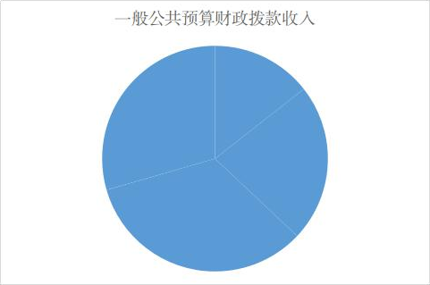

图1.收入决算图

    三、支出决算情况说明

内蒙古自治区呼和浩特市呼和浩特市总工会（差额） 2023年度本年支出决算合计 4,299.70万元，其中：

本年基本支出 489.47万元，占 11.38%；

本年项目支出 3,810.23万元，占 88.62%；

本年上缴上级支出 0.00万元，占 0.00%；

本年经营支出 0.00万元，占 0.00%；

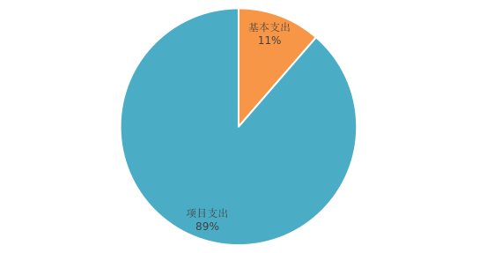本年对附属单位补助支出 0.00万元，占 0.00%。

图2.支出决算图

四、财政拨款收入支出决算总体情况说明

    内蒙古自治区呼和浩特市呼和浩特市总工会（差额） 2023年度财政拨款收入、支出决算总计 4,299.70万元，与年初预算相比，收、支总计各增加3,689.27万元，增长 604.36%，变动原因：财政统一划拨行政事业单位工会经费，年初预算在各单位预算体现，未列入我会预算，但年终决算有体现；与上年决算相比，收、支总计各增加 677.86万元，增长 18.72%，变动原因：人员类经费基数调整，新增丧葬费预。

五、一般公共预算财政拨款支出决算情况说明

内蒙古自治区呼和浩特市呼和浩特市总工会（差额） 2023年度一般公共预算财政拨款支出决算 4,299.70万元。与年初预算 610.44万元相比，完成年初预算的 704.36%。其中：

（一）一般公共服务（类）

一般公共服务类决算数为 3,992.37万元，与年初预算相比增加3,661.91万元。其中：

 1.群众团体事务(款)其他群众团体事务支出(项)：年初预算330.46万元，支出决算3992.37万元，完成年初预算的1208.13%。决算数与年初预算数的差异原因：市级行政事业单位工会经费年初预算列支各预算单位，由市财政统一划拨至我会，因此我会年初无此预算。

（二）社会保障和就业支出（类）

 社会保障和就业支出类决算数为 198.38万元，与年初预算相比增加 13.63万元。其中：

1．行政事业单位养老支出（款）行政单位离退休（项）。年初预算86.78万元，支出决算103.81万元，完成年初预算的119.62%。决算数与年初预算数的差异原因：本年度我单位新增退休人员。

2．行政事业单位养老支出（款）机关事业单位基本养老保险缴费支出（项）。年初预算65.31万元，支出决算60.38万元，完成年初预算的92.45%。决算数与年初预算数的差异原因：我单位在职人员于2023年度退休。

3．行政事业单位养老支出（款）机关事业单位职业年金缴费支出（项）。年初预算32.66万元，支出决算30.20万元，完成年初预算的92.46%。决算数与年初预算数的差异原因：本年度我单位新增退休人员。

4．人力资源和社会保障管理事务（款）引进人才费用（项）。年初预算0万元，支出决算4万元，完成年初预算的100%。决算数与年初预算数的差异原因：为年中预算追加项目资金。

（三）卫生健康支出（类）

卫生健康支出类决算数为 32.44万元，与年初预算相比减少 0.23万元。其中：

1．行政事业单位医疗（款）行政单位医疗（项）。年初预算25.58万元，支出决算26.29万元，完成年初预算的102.76%。决算数与年初预算数的差异原因：计算基数变化。

2．行政事业单位医疗（款）公务员医疗补助（项）。年初预算6.63万元，支出决算6.15万元，完成年初预算的92.76%。决算数与年初预算数的差异原因：我单位在职人员于2023年度退休。

（四）住房保障支出（类）

住房保障支出类决算数为 76.51万元，与年初预算相比增加13.50万元。其中：

1．住房改革支出（款）住房公积金（项）。年初预算50.25万元，支出决算51.19万元，完成年初预算的101.87%。决算数与年初预算数的差异原因：计算基数变化。

2.住房改革支出(款)购房补贴(项)：年初预算数为12.76万元，决算支出25.32万元，完成年初预算数的198.43%。决算数与预算数的差异原因：计算基数变化。

六、一般公共预算财政拨款基本支出决算情况说明

内蒙古自治区呼和浩特市呼和浩特市总工会（差额） 2023年度一般公共预算财政拨款基本支出决算 489.47万元，其中：

（一）人员经费 487.77万元。主要包括：津贴补贴、社会保障缴费、退休费、抚恤金、生活补助、住房公积金、其他对个人和家庭的补助支出等。

（二）公用经费 1.70万元。主要包括：其他商品和服务支出等。

七、一般公共预算财政拨款项目支出决算情况说明

内蒙古自治区呼和浩特市呼和浩特市总工会（差额） 2023年度一般公共预算财政拨款项目支出决算 3,810.23万元，其中：

（一）工资福利支出 0.00万元。主要包括：基本工资、津贴补贴、奖金、伙食补助费、绩效工资、机关事业单位基本养老保险缴费、职业年金缴费、职工基本医疗保险缴费、公务员医疗补助缴费、其他社会保障缴费、住房公积金、医疗费、其他工资福利支出等。

（二）商品和服务支出 3,620.27万元。主要包括：工会经费、其他商品和服务支出等。

（三）对个人和家庭的补助 162.38万元。主要包括：生活补助、救济费和其他对个人和家庭的补助等。

（四）资本性支出 27.58万元。主要包括：办公设备购置等。

 八、财政拨款“三公”经费支出决算情况说明

（一）财政拨款“三公”经费支出总体情况说明。

内蒙古自治区呼和浩特市呼和浩特市总工会（差额） 2023年度财政拨款“三公”经费全年预算 0.00万元，支出决算 0.00万元，完成预算的 0.00%。其中：因公出国（境）费全年预算 0.00万元，支出决算 0.00万元，完成预算的0.00%；公务用车购置及运行维护费全年预算 0.00万元，支出决算 0.00万元，完成预算的 0.00%；公务接待费全年预算 0.00万元，支出决算 0.00万元，完成预算的 0.00%。2023年度一般公共预算财政拨款“三公”经费支出决算与预算差异原因：不存在此项内容。

（二）财政拨款“三公”经费支出具体情况说明。

内蒙古自治区呼和浩特市呼和浩特市总工会（差额） 2023年度财政拨款“三公”经费支出 0.00万元。因公出国（境）费支出 0.00万元，占0.00%；公务用车购置及运行维护费支出 0.00万元，占 0.00%；公务接待费支出 0.00万元，占 0.00%。其中：

1.因公出国（境）费支出 0.00万元，全年出国（境）团组0 个，累计0 人次。与上年决算相比，增加 0.00万元，增长 0.00%，变动原因：不存在此项内容。

2.公务用车购置及运行维护费支出 0.00万元。其中：

（1）公务用车购置支出 0.00万元。本年度使用财政拨款购置公务用车0 辆，开支内容：不存在此项内容。与上年决算相比，增加 0.00万元，增长0.00%，变动原因：不存在此项内容。

（2）公务用车运行维护费支出 0.00万元。公务用车运行维护费主要用于按规定保留的公务用车的燃料费、维修费、过桥过路费、保险费、安全奖励费用等支出。截至2023年12月31日，使用财政拨款开支的公务用车保有量为0 辆。与上年决算相比，增加 0.00万元，增长0.00%，变动原因：不存在此项内容。

3.公务接待费支出 0.00万元。其中：国内公务接待支出 0.00万元，接待0 批次，0 人次，开支内容：不存在此项内容；国（境）外公务接待支出 0.00万元，接待0 批次，0 人次，开支内容：不存在此项内容。与上年决算相比，增加0.00万元，增长0.00%，变动原因：不存在此项内容。

九、政府性基金预算财政拨款支出决算情况说明

内蒙古自治区呼和浩特市呼和浩特市总工会（差额） 2023年度政府性基金预算财政拨款支出决算 0.00万元。与上年决算相比，增加 0.00万元，增长0.00%，变动原因：本年无政府性基金预算财政拨款收、支、余。其中：

（一）城乡社区支出（类）政府住房基金及对应专项债务收入安排的支出（款）管理费用支出（项）支出0万元，主要用于：本年无政府性基金预算财政拨款收、支、余。

十、国有资本经营预算财政拨款支出决算情况说明

内蒙古自治区呼和浩特市呼和浩特市总工会（差额） 2023年度国有资本经营预算财政拨款支出决算 0.00万元。与上年决算相比，增加 0.00万元，增长0.00%，变动原因：本年无国有资本经营预算财政拨款收、支、余。其中：

（一）国有资本经营预算支出（类）解决历史遗留问题及改革成本支出（款）“三供一业”移交补助支出（项）支出0.00万元，主要用于本年无国有资本经营预算财政拨款收、支、余。

十一、机构运行经费支出决算情况说明

内蒙古自治区呼和浩特市呼和浩特市总工会（差额） 2023年度机构运行经费支出决算 1.70万元。比上年决算相比，增加 0.30万元，增长21.94%，变动原因：新增退休人员。

十二、政府采购支出决算情况说明

内蒙古自治区呼和浩特市呼和浩特市总工会（差额） 2023年度政府采购支出总额 105.74万元，其中：政府采购货物支出 35.80万元、政府采购工程支出 0.00万元、政府采购服务支出 69.94万元。政府采购授予中小企业合同金额 101.02万元，占政府采购支出总额的95.54%，其中：授予小微企业合同金额  101.02万元，占政府采购支出总额的100%；货物采购授予中小企业合同金额占货物支出金额的35.4%，工程采购授予中小企业合同金额占工程支出金额的0.00%，服务采购授予中小企业合同金额占服务支出金额的64.6%。

十三、国有资产占用情况说明

内蒙古自治区呼和浩特市呼和浩特市总工会（差额） 截至2023年12月31日，本单位共有车辆 0辆，其中：副部（省）级及以上领导用车0 辆、主要负责人用车 0辆、机要通信用车 0辆、应急保障用车 0辆、执法执勤用车 0辆、特种专业技术用车 0辆、离退休干部服务用车 0辆，其他用车 0辆；单价100万元（含）以上的设备（不含车辆） 0台（套）。

十四、预算绩效情况说明

（一）预算绩效管理工作开展情况。

内蒙古自治区呼和浩特市呼和浩特市总工会（差额） 根据预算绩效管理要求组织对2023年一般公共预算项目支出全面开展绩效自评，其中一级项目8个，二级项目0个，共涉及资金3810.23万元，占一般公共预算项目支出总额的100%；政府性基金预算项目0个，其中，一级项目0个，二级项目0个，共涉及资金0.00万元，占应纳入绩效自评的政府性基金预算项目支出总额的100%。

组织对“离退休人员体检费项目”、“呼市社保和市总代发各级劳动模范荣誉津贴项目”、“呼和浩特市困难职工帮扶资金项目”、“2023年全市行政事业单位工会经费项目”、“引进人才安置费项目”、“呼市社保和市总代发各级劳动模范体检费”、“2023年深化信创工作经费(工会）”、“办公设备购置等政府采购项目”等 8个项目开展了单位评价，涉及一般公共预算支出3810.23万元，政府性基金支出0.00万元。其中，我单位本年度无预算项目委托相关第三方机构开展绩效评价。

（二）单位决算中项目绩效自评结果。

内蒙古自治区呼和浩特市呼和浩特市总工会（差额） 2023年度在决算中反映8个一般公共预算项目，以及0个政府性基金项目，共8个项目的绩效自评结果。

1.离退休人员体检费项目项目自评综述：根据年初设定的绩效目标，项目自评得分100分。全年预算数为6.00万元，执行数为6.00万元，完成预算的100%。项目绩效目标完成情况：通过每年组织退休职工体检活动，不仅增强了退休职工们的自我保健意识，使他们能够进一步准确了解自己的健康状况，做到疾病早预防、早发现、早治疗，同时也充分体现了我单位对退休职工的关心、关怀，使退休人员切实感受到单位大家庭的温暖。发现的主要问题及原因：对项目资金使用成本控制管理还存在不足，有待进一步加强。下一步改进措施：为确保体检顺利、高效进行，2024年度体检项目计划分两个阶段进行。第一阶段为项目准备阶段，于第二季度开展，主要工作为与市总工会采购领导小组沟通确定体检方案和采购方式，合理优化体检项目，统筹安排体检时间。第二阶段为项目实施阶段，于第三、第四季度开展，主要工作为通过采购领导小组集中采购的方式，确定体检中心，为老干部发放体检卡，确保领取体检卡到个人，做到报账审核手续齐备，报账流程规范，财务资料完整，高质量高效率服务保障好退休老干部工作。

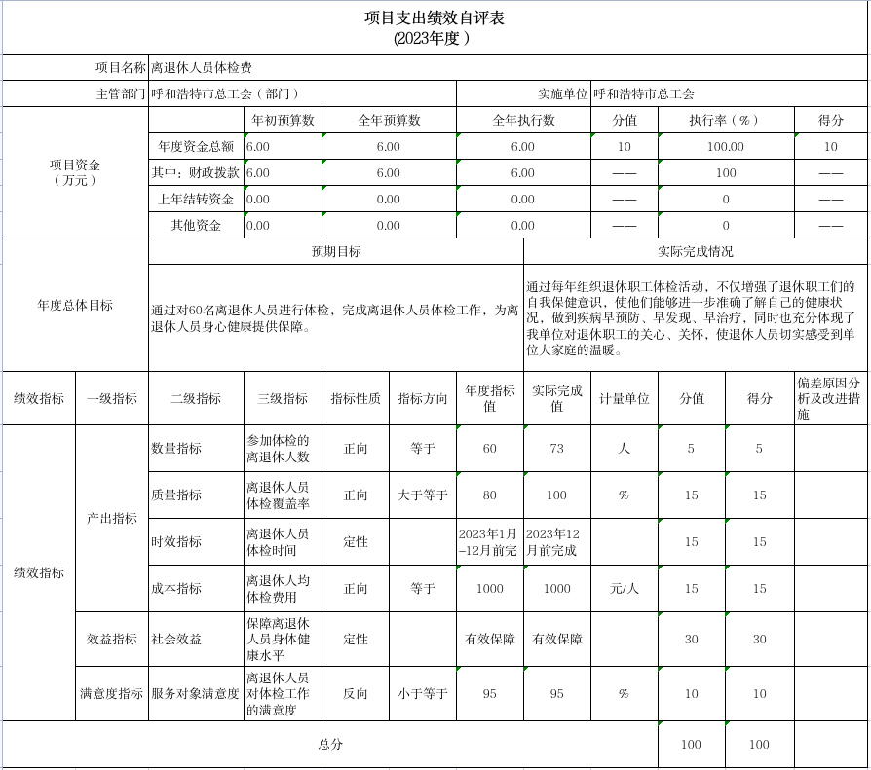2.呼市社保和市总代发各级劳动模范荣誉津贴项目自评综述：根据年初设定的绩效目标，项目自评得分97.59分。全年预算数为81.2万元，执行数为81.2万元，完成预算的100%。项目绩效目标完成情况：完成2023年度呼和浩特市地区社保开支的各级劳动模范荣誉津贴发放工作及市总工会开支的呼和浩特市地区买断、失业、内退、下岗各级劳动模范荣誉津贴发放工作,改善健在并保持荣誉称号的劳动模范待遇。发现的主要问题及原因：一是绩效目标和指标往往根据项目实际完成情况制定，对项目执行过程有效约束不够，存在一定的偏差。二是在实施过程中劳模对政策不了解，存在基层单位筛选不严，漏报等情况。三是人员信息未及时更新，存在个别劳模人员联系方式未登记，银行卡号变更未通知等情况。下一步改进措施：在接下来的工作中，我们要深入、持久的开展工作，并在实践中不断改进提高。

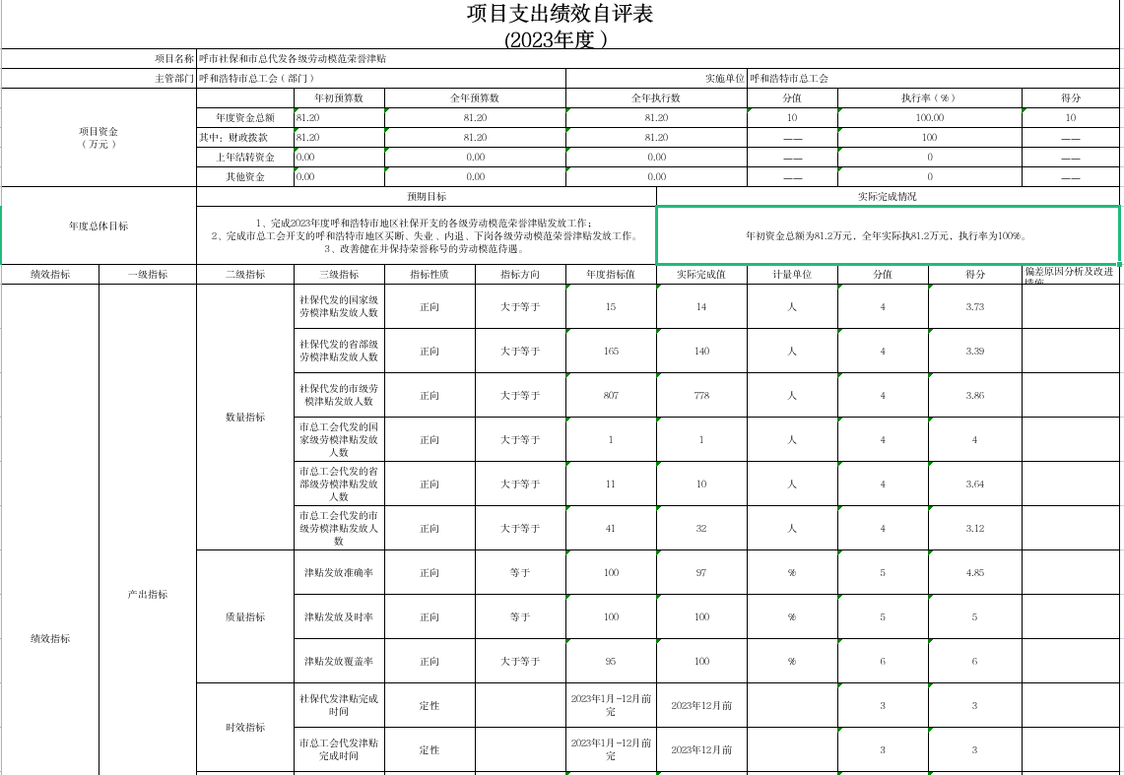

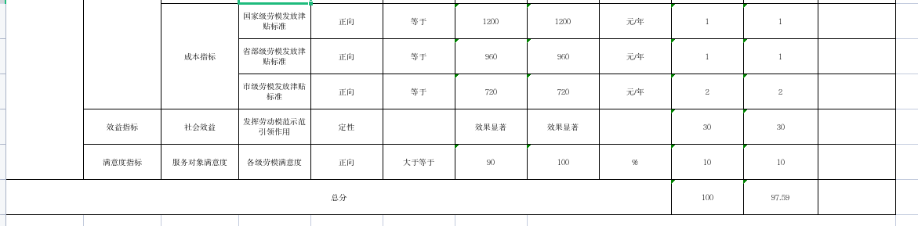

3.呼和浩特市困难职工帮扶资金项目自评综述：根据年初设定的绩效目标，项目自评得分91.27分。全年预算数为200万元，执行数为44.64万元，完成预算的22.32%。项目绩效目标完成情况：2023年呼市总工会申请市财政年度资金总额为200万元，全年执行数为44.64万元。发现的主要问题及原因：呼市总工会帮扶资金分三级，分别为中央财政帮扶资金、自治区财政帮扶资金、市财政帮扶资金，市财政帮扶资金作为前两级财政的配套补充资金使用，具体申请额度需根据前两级财政资金拨付额度多少确定。每年市财政支出预算需在上一年度提前制定，故无法准确制定预算，影响最终绩效支出。下一步改进措施：下一步将加强市财政专项帮扶资金的预算、绩效评价及决算管理，并督促各旗县区总工会和各基层工会严格按照资金管理使用要求在规定时间完成财政专项资金的发放工作，提高资金使用效率。

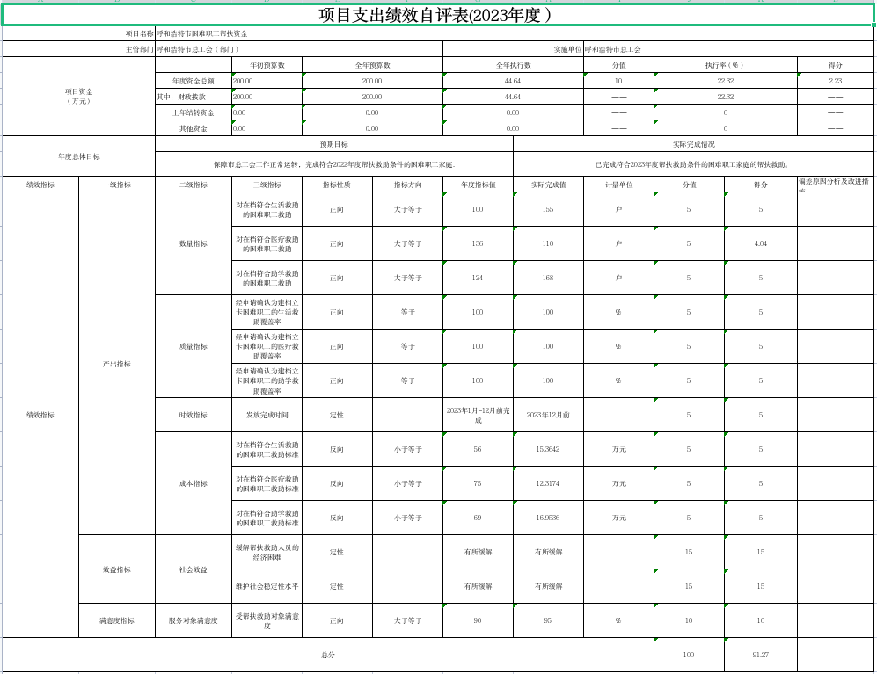

4.2023年全市行政事业单位工会经费项目自评综述：根据年初设定的绩效目标，项目自评得分100分。全年预算数为3617.98万元，执行数为3617.98万元，完成预算的100%。项目绩效目标完成情况：保障全市行政事业单位工会组织开展各类职工活动。发现的主要问题及原因：市本级的各行政事业单位工会经费，年初预算指标在市本级的各行政事业单位，统一划拨至我会前，需年中进行预算指标调整,各预算单位存在向市财政、市总工会咨询关于工会经费指标的疑惑及个别预算单位直接申请工会经费等情况的发生。下一步改进措施：建议软件公司在年初预算下达各预算单位指标前，将各预算单位工会经费预算指标单独归集汇总至呼和浩特市总工会指标内。

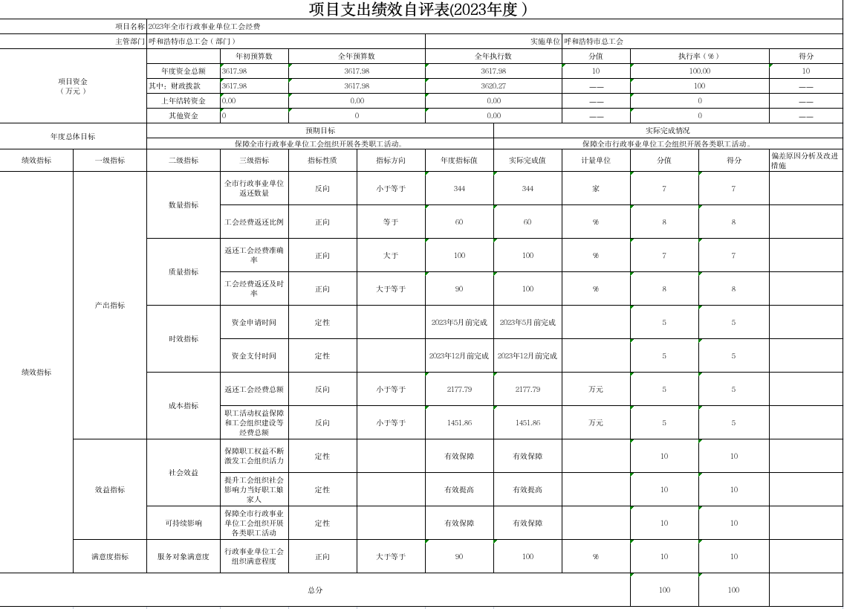

5.引进人才安置费用项目自评综述：根据年初设定的绩效目标，项目自评得分100分。全年预算数为4万元，执行数为4万元，完成预算的100%。项目绩效目标完成情况：2023年度顺利完成人才安置费工作。发现的主要问题及原因：绩效目标能够有效完成，项目实施过程中效率有待提高。下一步改进措施：提高资金科学化、精细化管理水平，为以后项目资金预算安排提供重要依据，完善人才激励和保障机制。

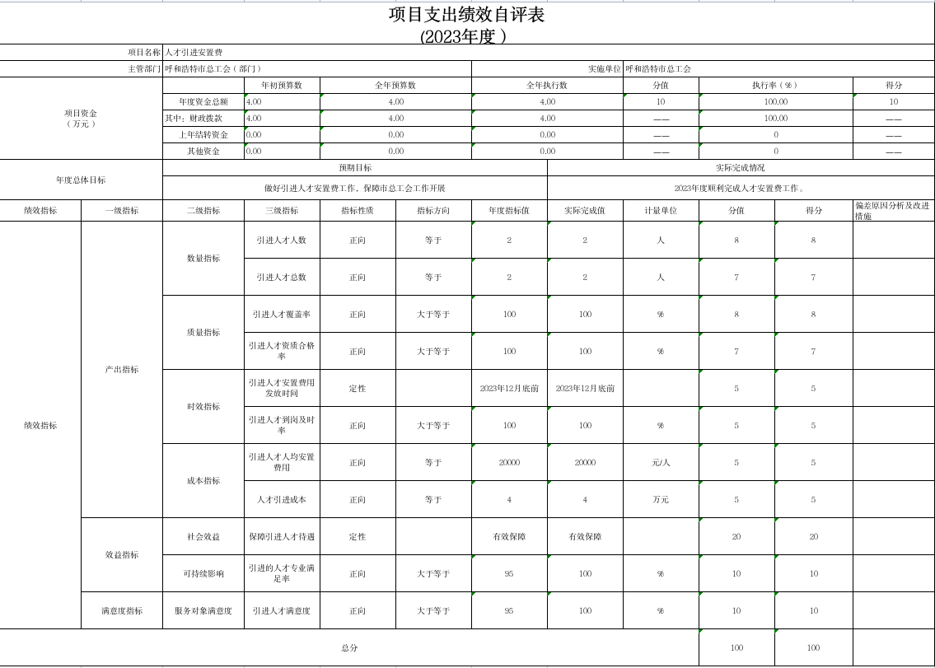

 （三）单位项目绩效评价结果。

以呼市社保和市总代发各级劳动模范荣誉津贴项目为例，该项目绩效评价综合得分为97.59分，绩效评价结果为“优”。

1.项目基本情况

（1）项目基本情况简介：用于发放呼和浩特市社保代发和市总代发买断、失业、内退、下岗各级劳动模范荣誉津贴。

（2）绩效目标设定及指标完成情况：一完成2023年度呼和浩特市地区社保开支的各级劳动模范荣誉津贴发放工作；二完成市总工会开支的呼和浩特市地区买断、失业、内退、下岗各级劳动模范荣誉津贴发放工作；三改善健在并保持荣誉称号的劳动模范待遇。

（3）绩效目标实际完成情况：年初资金总额为81.2万元，全年实际执81.2万元，执行率为100%。

2.绩效自评工作情况

（1）绩效自评目的：通过对项目进行自评，了解项目进展、资金使用、制度建设和项目执行情况取得的成效。总结经验，发现问题，提出整改意见和建议。与此同时，通过绩效评价，进一步完善制度、加强项目管理和监督，确保项目资金使用管理的规范性、安全性和有效性，为指导预算编制、申报绩效目标，优化财政支出结构，提高公共服务水平提供决策依据。

（2）项目资金投入情况：本年度资金年初预算数81.20万元，其中：财政拨款81.20万元，其他资金0.00万元。本年度资金全年预算数0.00万元，其中：财政拨款0万元，其他资金0万元。本年度资金全年执行数0万元，其中：财政拨款0万元，其他资金0万元。

（3）项目资金产出情况：1.社保代发的国家级劳模津贴发放人数14人，发放19000元；省部级劳模津贴发放人数140人，发放135920元；市级劳模津贴发放人数778人，发放624900元。合计发放人数932人，发放779820元。2.市总工会代发的国家级劳模津贴发放人数1人，发放1200元；省部级劳模津贴发放人数10人，9600元；市级劳模津贴发放人数32人，发放23040元。合计发放人数43人，发放33840元。共计发放人数975人，发放813660元。

（4）项目资金管理情况：市总工会高度重视全国和自治区劳模荣誉津贴的管理和发放工作，必须专款专用，不得挪作他用，并按照工会财务管理规定进行管理。为劳模发放荣誉津贴时统一使用银行卡，确保发放的准确性和安全性，并将结余资金及时返还财政。

3.存在问题

（1）项目立项、实施存在问题：一是绩效目标和指标往往根据项目实际完成情况制定，对项目执行过程有效约束不够，存在一定的偏差。二是在实施过程中劳模对政策不了解，存在基层单位筛选不严，漏报等情况。三是人员信息未及时更新，存在个别劳模人员联系方式未登记，银行卡号变更未通知等情况。

（2）资金管理使用存在问题：一是劳动竞赛补助资金预算安排单项工作经费不足,难于足额保障开展专项工作。二是对绩效评价工作“谁使用、谁评价”的原则执行还不够到位。三是对项目资金使用成本控制管理还存在不足，有待进一步加强。

4.其他需要说明的问题

（1）后续工作计划：根据劳模荣誉津贴标准和条件，制定详细的发放计划，包括发放人数、发放时间、发放方式、发放周期等。确保计划的合理性和可行性，并确保计划的执行能够得到有效监控。一是建立监督机制：建立有效的监督机制，对津贴发放工作进行全程监控。定期对津贴发放工作进行检查和审计，发现问题及时整改，防止出现资金滥用或被挪用的情况。二是规范管理流程：制定津贴发放的管理流程，包括申请、审核、发放、监督等环节，确保流程的规范化和标准化。同时，要明确各环节的责任人和职责，建立问责机制，防止出现违规操作或腐败现象。三是提高信息化程度：利用信息化手段提高津贴发放工作的效率和准确性。建立津贴发放管理信息系统，实现信息的实时更新和动态管理，减少人为错误和延误。

（2）措施及办法：要及时更新劳模信息库，保证数据的有效性，确保后续工作的回访，精准掌握信息，通过利用媒体宣传、组织培训、下基层等方式加大对劳模政策的宣传力度，加强劳模人员对劳模政策的熟知度，感知国家政策为民服务，帮扶救助的归属感。同时提高对各项制度、文件规定的执行效率，有计划、有组织、有效率的开展工作。进一步强化资金使用制度建设，不断完善和改进工作，切实做到用制度规范行为，形成按财务制度办事的良好局面，确保财政资金更加安全，财务管理更加规范。

## 第三部分  名词解释

一、财政拨款收入：从同级财政部门取得的各类财政拨款，包括一般公共预算财政拨款、政府性基金预算财政拨款、国有资本经营预算财政拨款。

    二、上级补助收入：指事业单位从主管部门和上级单位取得的非财政补助收入。

    三、财政专户管理教育收费：指缴入财政专户、实行专项管理的高中以上学费、住宿费、高校委托培养费、函大、电大、夜大及短训班培训费等教育收费。

    四、事业收入：指事业单位开展专业业务活动及其辅助活动取得的收入。

    五、经营收入：指事业单位在专业业务活动及其辅助活动之外开展非独立核算经营活动取得的收入。

    六、附属单位上缴收入：指事业单位取得附属独立核算单位按照有关规定上缴的收入。

    七、其他收入：取得的除上述“财政拨款收入”、“上级补助收入”、“事业收入”、“经营收入”、“附属单位上缴收入”等以外的各项收入。

    八、使用非财政拨款结余和专用结余：指事业单位按照预算管理要求使用非财政拨款结余和专用结余弥补当年收支差额的数额。

    九、年初结转和结余：指单位上年结转本年使用的基本支出结转、项目支出结转和结余、经营结余。

    十、结余分配：指事业单位按规定缴纳企业所得税以及从非财政拨款结余或经营结余中提取各类结余的情况。

    十一、年末结转和结余资金：指单位结转下年的基本支出结转、项目支出结转和结余、经营结余。

    十二、基本支出：指为保障机构正常运转、完成日常工作任务所发生的支出，包括人员经费和公用经费。

    十三、项目支出：指在为完成特定的工作任务和事业发展目标所发生的支出。

    十四、上缴上级支出：指事业单位按照财政部门和主管部门的规定上缴上级单位的支出。

    十五、经营支出：指事业单位在专业业务活动及其辅助活动之外开展非独立核算经营活动发生的支出。

    十六、对附属单位补助支出：指事业单位用财政拨款收入之外的收入对附属单位补助发生的支出。

    十七、“三公”经费：指部门（单位）用财政拨款安排的因公出国（境）费、公务用车购置及运行维护费和公务接待费。其中，因公出国（境）费反映部门（单位）)公务出国（境）的国际旅费、国外城市间交通费、住宿费、伙食费、培训费、公杂费等支出；公务用车购置及运行维护费反映部门（单位）公务用车购置支出（含车辆购置税、牌照费）以及按规定保留的公务用车燃料费、维修费、过路过桥费、保险费、安全奖励费用等支出；公务接待费反映部门（单位）按规定开支的各类公务接待（含外宾接待）费用。

    十八、机构运行经费：指部门（单位）使用一般公共预算安排的基本支出中的日常公用经费支出，包括办公及印刷费、邮电费、差旅费、会议费、福利费、日常维修费、专用材料及一般设备购置费、办公用房水电费、办公用房取暖费、办公用房物业管理费、公务用车运行维护费及其他费用等。

## 第四部分 决算公开联系方式及信息反馈渠道

    本单位决算公开信息反馈和联系方式：

    联系人：郑雅琦           联系电话：0471-5982209

第五部分 单位决算表

    见附件。